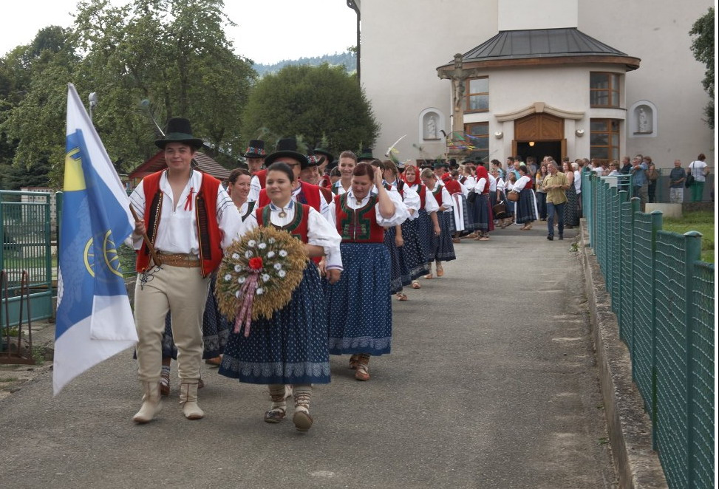

Pozvánka do Polanky na

starovalašské
dožínky
v neděli 19. srpna 2018

Program :
13,00 – slavnostní otevření nové MŠ ( areál ZŠ )
14,30 – požehnání dožínkového věnce v kostele Sv. Jana Křtitele
15,15 - dožatá na poli ( u č.p. 90 )
16,15 – dožatá u hospodářů (na tanečním kole)
17,00 - vystoupení hostů z Telnice u Brna a Cíferu (SK)
17,30 – volná zábava - k tanci i poslechu hraje DH POLANČANKA

Prosíme, potvrďte svoji účast na tel. 571446111 , mail : info@valasskapolanka.cz

